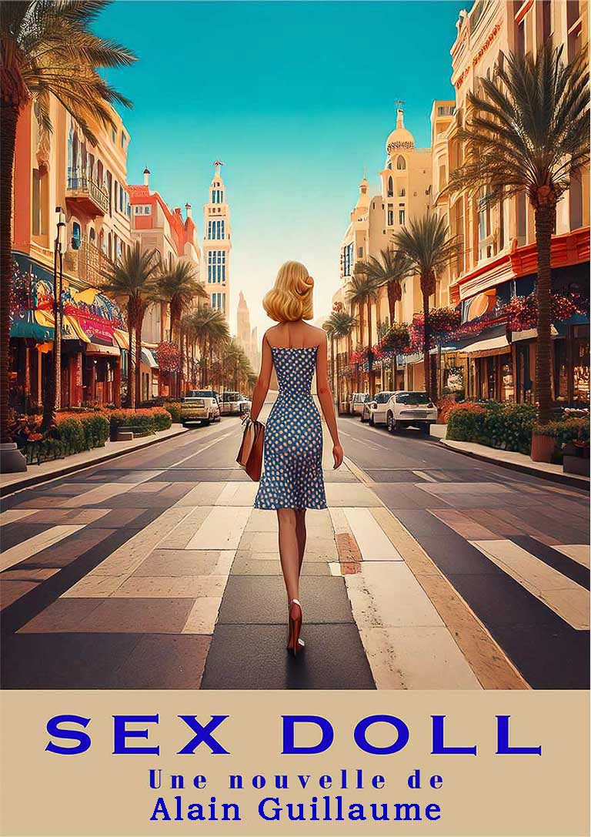

Alain Guillaume
Sex Doll
Récit court
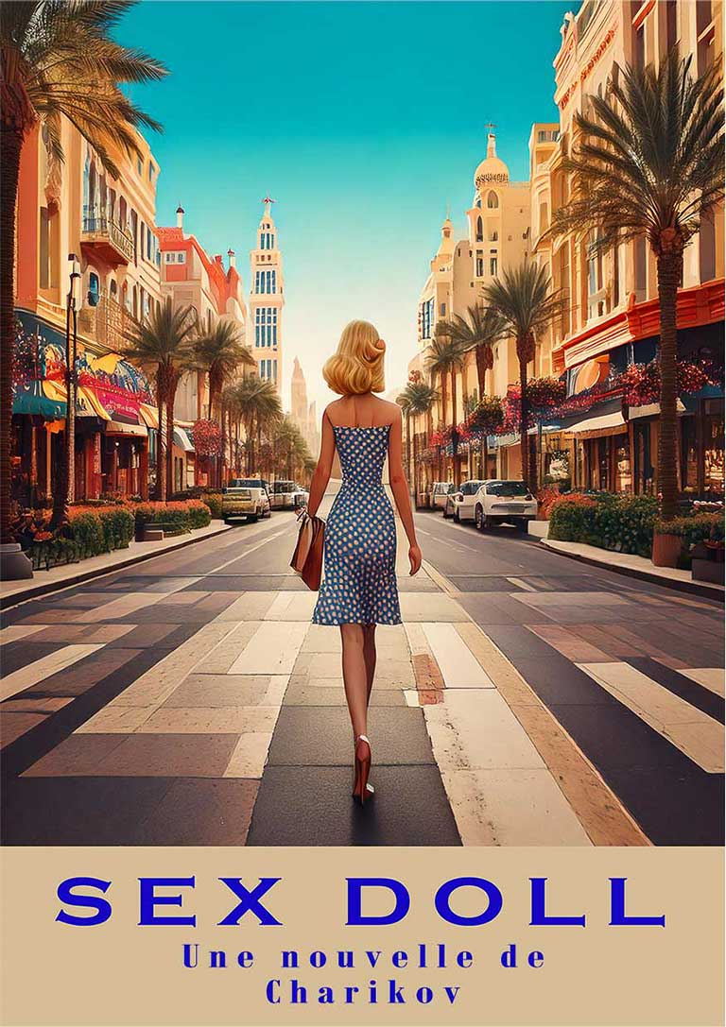
 alain@guillaume.ag
 www.guillaume.ag
Roman
63.031 mots
346.678 caractères
263 pages

Ce texte est gracieusement à votre disposition pour être lu sous forme électronique. Toute reproduction ou diffusion est interdite, partout dans le monde sans l’autorisation écrite et préalable de l’auteur.
Mais n’hésitez pas à faire part de vos souhaits, de vos (aimables) observations à Alain Guillaume. Ou même à le remercier si l’envie vous en prend.
Copyright 2023 © - Tous droits réservés Alain Guillaume.

L’extravagante façade du Dream’s était entièrement couverte de led vociférant son opulence dans toutes les langues du monde - et même en cyrillique et en mandarin. On pouvait lire sur ce baveux écran que le restaurant du casino proposait un T-bone à trois dollars l’assiette ; que les salles de jeux comportaient trois cents slots machines high-tech ; et que les gagnants pourraient dépenser leurs gains à toute heure du jour et de la nuit dans les soixante boutiques de luxe nichées sous les arcades un peu doriques, un rien ioniques et franchement rococo du complexe hôtelier.
- Vous voulez quelque chose à boire, Monsieur ? Puis-je vous servir un verre ? C’est offert par le casino.
La serveuse soutenant un plateau d’argent qui titubait à la pointe de ses doigts était jeune et belle, souriante et élégamment peu vêtue.
Le client qui s’abrutissait sur un jackpot à triple rang, était las de tirer sans profit le bras de son ingrat manchot.
- Oui. Un vermouth s’il vous plaît, répondit-il d’une voix fatiguée.
- Martini rouge ? Avec des olives ?
- Ah oui ! Bonne idée.
C’était une âme perdue. Encore un sot, un faible, fasciné par les flammes de l’enfer, se croyant plus fort que le feu, et même plus fort que le jeu. Mais en parfaite inconscience il avait déjà abandonné sens et raison et perdu sa bataille contre les sortilèges de Tyché.
Narcisso, lui, il y a bien longtemps qu’il ne prêtait plus attention au persistant bourdonnement du casino qui faisait comme un râle ou un grondement. Comme un gargouillis.
Ce palais de faux ors, avec ses pilastres de papier mâché et ses cristaux de pur strass, brassait continûment les accords fades des musiques d’ascenseur avec les grincements des bandits manchots rudoyés par les clients. Et avec les sonnailles des machines à « 21 », les couinements de synthé des vidéo-poker, et les crissements de bille des tables de roulette virtuelles. Mais lui, lui Narcisso, il n’entendait plus l’incessant gargouillement de la bête.
Il était là pour bosser.
Alors il bossait. Consciencieusement. À la brutale lumière des tubes au néon installés au siècle dernier dans les ateliers du sous-sol comme l’avait voulu un quelconque padrino au patronyme encore trop sicilien pour être honnête.
Narcisso Alban se moquait de ces attrape-nigauds et des accroche-touristes. Il les connaissait tous et il n’était pas homme à se laisser piéger. D’ailleurs, en principe, il lui était interdit - comme à tous les techniciens de casinos - de fréquenter une quelconque salle de jeux.
Mais Narcisso avait un côté espiègle. Il s’accordait le frisson quotidien de traverser, tête haute, la salle des « petites machines » (et donc des petites mises) chaque fois qu’il arrivait à son travail ou le quittait.
Après dix-huit ans de service au Dream’s, sur le Strip de Las Vegas, il était désormais l’un des plus anciens collaborateurs du casino et si personne n’ignorait sa canaille habitude d’entrer et de sortir par les salles de jeux au grand mépris du règlement, tout le monde affectait de l’ignorer car tout le monde appréciait le discret Narcisso Alban.
Chef d’une des équipes d’électromécaniciens-programmeurs qui se relayaient en permanence, il n’avait jamais perdu sa fascination pour ce décor de strass et de toc, cet univers de faux-semblants et de fausses promesses où plus personne n’était dupe mais où tout le monde avait envie de l’être. Il n’était nullement las de voir mille fois son image dans les miroirs des salles de jeux car il savait à quel point ils pouvaient mentir ; il voulait simplement comprendre comment ils s’y prenaient.
Dix-huit ans de « maison » n’y changeraient donc rien : Narcisso était toujours excité à l’idée de frôler quotidiennement l’interdit du règlement et au plaisir d’observer le côté sombre de l’humanité, la face cachée de chacun d’entre nous. Celle qui est faible et imparfaite. Il n’y a que le jeu, le sexe et le crime, se dit-il, pour nous proposer un regard tellement acéré.
***
Ce fut une journée normale ; sans surprises, ni bonne, ni mauvaise. L’équipe de Narcisso n’eut que trois black jacks à réparer d’urgence et les hommes purent donc s’attacher à la révision et au réglage périodique des machines comme c’était prévu au planning.
Les habitués des casinos pensent qu’en atelier on règle uniquement les « chances de gain » accordées par chaque jeu mais c’est bien plus compliqué. Certes une machine doit avoir sa rentabilité mais il faut aussi que les joueurs s’y attachent, qu’ils en deviennent captifs. On détermine donc à quel rythme chaque jeu accordera des gains mais encore quelle ampleur ils auront. On règle aussi le comportement général de la machine ; on programme les événements qu’elle rencontre ; on définit la sensibilité de ses capteurs, les réactions qu’elle aura, les bruits, les vibrations, les lumières qu’elle produira. C’était cela, le travail de Narcisso ; régler ou réparer le cerveau des machines à sous.
Mais ce n’était plus sa passion. Ces machines-là étaient bien trop simples et bien trop bêtes pour lui procurer encore quelque émoi, quelque excitation. Heureusement, sa montre intelligente venait de marquer dix-neuf heures. L’équipe du soir était enfin arrivée et il allait bientôt pouvoir redevenir lui-même.
Narcisso décida de ne pas rentrer chez lui car il était pressé d’arriver au Love Ranch South à quatre-vingts miles de Vegas, dans le comté de Nye, et il lui faudrait plus d’une heure pour y parvenir en voiture. Certes, c’était loin et il n’avait pas encore pu acheter la Tesla dont il rêvait, mais le trajet en valait la peine car Narcisso avait ses habitudes au Ranch et Dennis, le patron, lui avait juré qu’une belle surprise l’y attendait.
Le soleil venait de lancer ses derniers traits rouge-orangé sur l’horizon quand Narcisso put enfin couper le moteur de sa vieille Toyota garée au milieu du parking. Cette chaude pénombre seyait joliment au bordel campagnard qui se vautrait de plain-pied, sur cinquante mètres de long et dix ou quinze de profondeur, dans les premiers sables du désert.
La réputation du Love Ranch South avait depuis longtemps dépassé les limites du comté, et même celles du Nevada, mais Narcisso se demandait à chaque visite ce qu’il y avait d’exceptionnel dans ce fragile bungalow surmonté d’une dégoulinante enseigne lumineuse (évidemment rouge) et d’un pictogramme gigantesque : une simple flèche pointée vers le sol, vers la miteuse porte d’entrée du lupanar.
Alertée par les caméras du système de sécurité, Tanya Batavia ouvrit la porte bien avant que Narcisso eût le temps de toucher la sonnette et elle lui sauta au cou en une brutale fraction de seconde.
- Tu es lààà mon chériii. Je le savais ! Je savais que tu viendrais ce soir ; je t’attendais, lui dit-elle avec son chuintant accent amstellodamois et en le couvrant de bisous dans la nuque.
- Viens, viens ; je t’offre une bonne bière de chez moi.
Elle entraîna Narcisso jusqu’au bar pour lui servir une Heineken et lui lança enfin dans un éclat de rire aussi charnu que ses fesses…
Et ne t’en fais pas pour l’étoile rouge sur l’étiquette ; je te jure que ça n’a rien à voir avec Vladimir Poutine et tous ces communistes !
Narcisso voulut lui expliquer que les cosaques étaient désormais plus capitalistes que les Américains, qu’il n’y avait aucune raison d’en avoir peur et qu’au pays de Poutine l’étoile rouge n’est plus à la mode depuis 1991… Mais il se ravisa car il lui revint à l’esprit qu’au pays de Donald Trump on avait perdu l’humilité, le sens des nuances et celui de l’histoire depuis longtemps.
La bière était fraîche et soyeuse comme les éclats de rire et les minauderies de Tanya Batavia. Narcisso se dit qu’elle était un peu grosse, un peu bête et un peu vieille, mais elle était gentille et elle savait y faire. Il lui préférait cependant la jeune Cindy qui était, comme lui, d’origine portoricaine. Certes elle devrait arranger ses dents, mais il ne résistait jamais à ses brûlantes œillades. C’était chaque fois le même scénario : ils échangeaient un clin d’œil puis un sourire et sans dire un mot s’évaporaient, discrètement enlacés, dans le couloir menant aux chambres à l’arrière du bungalow.
Le Love Ranch South était équipé d’une salle de billard, d’un jacuzzi, d’un hammam, d’une salle vidéo avec un gros beamer qui passait en boucle des films pornos, mais Narcisso et Cindy n’y traînaient jamais longtemps en public. Ils préféraient leur « nid douillet », comme ils disaient ; celui de la chambre 3 avec le lit qui ne grince presque pas.
- Qu’est-ce qu’il y a ? Tu ne m’aimes plus ?, demanda Tanya sur un ton provocant ? Tu veux ta petite Cindy ? C’est ça ? Tu veux ta préférée ?
- Tu me connais trop bien, Tanya…
- Eh bien elle n’est pas là, chouchou. Elle est occupée avec un client. Tu devras te contenter de moi, mon chéri…
Narcisso grogna ; il avala encore une gorgée de bière fraîche et fit simplement « non » de la tête à l’attention de Tanya Batavia car ce soir, il n’était pas venu pour « ça ». Et d’ailleurs, « le boss » approchait.
- Allez, allez… Tsss, tsss… Dégage…, fit gentiment Dennis en agitant la main « en coup de balai » pour que Tanya comprenne plus rapidement.
Les deux hommes se donnèrent une virile accolade puis Dennis se servit une Budweiser et s’assit sur le tabouret que Tanya venait de libérer. Au fil des ans une étrange relation s’était nouée entre Narcisso et lui : ces deux êtres semblaient s’apprécier autant qu’ils se méprisaient.
Bien qu’originaire du Vermont, Dennis aimait s’afficher avec un Stetson sur le crâne dégarni, des jeans trop moulants à l’entrejambe et des bottes de cow-boy. Il avait en permanence la bouche figée dans un sourire aussi large qu’artificiel et il saisissait systématiquement le bras de son interlocuteur pour le broyer dans sa lourde paluche.
C’étaient probablement des gestes inconscients, mais ils ne devaient rien au hasard. Dennis aimait qu’on comprenne qu’il était un mâle alpha ; que son dentiste était cher mais qu’il lui rendait visite plus souvent qu’à son cardiologue ; et enfin que sa chevalière en or - avec une tête de mort et des diamants dans les yeux - pesait cent quarante grammes. Au moins.
Narcisso, c’était tout le contraire. Il était petit, presque bossu, un peu empâté, pas laid mais insignifiant et son énergie, il la consacrait à se rendre discret. Et même, si possible, invisible. Certes ses diplômes se limitaient à la programmation dans trois langages et à l’électromécanique. Mais il aimait les découvertes et le savoir. Il passait des heures à surfer sur les sites de sciences, de technologie, d’histoire, de philosophie et de psychologie. Il n’était que technicien au Dream’s et la compagnie des humains le mettait souvent mal à l’aise, mais il ne désespérait pas de se rendre utile. Et, pourquoi pas, de « laisser une trace ».
- Et alors ? Tu ne me demandes rien ? Tu ne veux pas savoir ?, fit Dennis
- Bien sûr que si ! J’attendais seulement que tu me le proposes…
- Allez, suis-moi ; viens la voir. Elle est arrivée…
***
Ils entrèrent ensemble dans la chambre numéro sept. Lentement. Presque solennellement. Le lit était fait. Une carafe d’eau fraîche, deux verres, une boîte de Kleenex et deux préservatifs dans leur sachet étaient prêts sur la table de nuit. Le plafonnier - trop criard - était éteint et seule une applique couverte d’un abat-jour en vichy rouge, vissée au mur, au-dessus de la tête de lit, apportait un soupçon de clarté dans la pièce.
Dans un coin du plafond un haut-parleur métallique en forme de tonnelet, pareil à tous les autres dans le ranch, diffusait une musique de Gershwin jouée sans la moindre intonation sur un clavier d’ordinateur « MIDI ». Dennis aimait cette musique parce qu’il la comprenait. Et parce qu’il n’y avait aucun droit à payer pour la diffuser dans son ranch.
- Vas-y. Vas-y, dit-il à Narcisso. Ouvre la boîte !
C’était une grande boîte en carton déposée en travers du lit ; elle était dans les tons roses et jaunes et faisait bien un mètre quatre-vingts de long. On pouvait voir ce qu’il y avait à l’intérieur car l’une des longues faces de la boîte avait une ouverture ovale simplement couverte d’un mica transparent. Comme les boîtes de Ken ou de Barbie.
- C’est « Vesta », dit Dennis. Je l’ai choisie pour toi parce qu’elle ressemble à Cindy. Et je sais bien que c’est ta préférée.
Sous l’œil impudique de Dennis, Narcisso toucha d’abord la boîte. Très précautionneusement. Il déposa comme une caresse sur le carton, puis sur le mica transparent, à hauteur des cheveux de geai de Vesta coupés à la Mireille.
Le cœur de Narcisso accéléra ; son souffle se fit plus profond et plus bruyant ; il couvrit même les notes de Gershwin et les piaillements des filles rassemblées plus loin, au bar, dans l’attente du prochain client.
Narcisso défit l’un des volets de la boîte en carton, sur le haut. Puis l’autre et enfin le troisième. Il créa ainsi un étroit passage à hauteur de la tête. Il prit Vesta par le crâne puis par les épaules alors que Dennis maintenait fermement la boîte au niveau des pieds. Narcisso tira Vesta avec une extrême précaution et la sortit lentement, centimètre par centimètre, du cocon qui l’avait protégée depuis sa conception. Il eut du mal à faire passer la poitrine hors de la boîte. Il songea même à découper le carton, mais ce ne fut heureusement pas nécessaire et en quelques minutes seulement le corps entier fut extirpé, dégagé de sa matrice de carton.
Vesta, enfin libérée, reposait là, sur le lit, la tête sur l’oreiller, les yeux ouverts, souriante, vêtue d’un minuscule short en jeans et d’un tee-shirt blanc et moulant dévoilant son nombril. Narcisso caressa son front et redressa sa mèche « à la Mireille ». Elle avait la peau douce et fraîche et il eut un frisson.
- C’est une nouvelle matière ! Ils appellent ça un « polymère », mais c’est même un « polymère spécial », dit alors cet imbécile de Dennis en cassant la magie du moment.
Narcisso ignora le propos malvenu.
- Si tu veux, je peux te laisser avec elle dès maintenant, ajouta le cow-boy de pacotille. Mais c’est un peu stupide. Ce n’est pas une simple « poupée gonflable » ; c’est un vrai robot. Avec une « intelligence artificielle ». Et une voix. Et des capteurs. Et des mouvements. Et tout et tout… Mais… il faudrait d’abord charger ses batteries !
- Je sais, répondit Narcisso. Ne t’inquiète pas : je vais les mettre en charge, mais maintenant laisse-moi un peu avec elle… Je te rejoindrai dans cinq minutes…
Dennis sortit et ferma la porte de la chambre sept derrière lui. En arrivant au bar il ne dit rien aux filles qui l’attendaient avec curiosité mais il pointa l’index vers la pièce où Narcisso était désormais seul avec Vesta. Puis il tapota le même index sur sa tempe en levant les yeux au ciel.
- En tout cas, ta « Vesta », elle me fait pas peur, cracha Tanya comme un serpent. C’est pas ta poupée-plastique qui va me voler mes michetons !
- C’est pas une poupée, idiote ! C’est bien mieux que ça. Et tu serais bien avisée d’avoir peur, susurra Dennis d’un ton badin. Parce qu’elle, c’est pas comme toi : c’est une femme parfaite ! Par-faite, je te dis. J’ai enfin trouvé la femme parfaite !
Le petit monde du Love Ranch South se mit à rire et sombra dans une déconne longue et niaise.
Dans la chambre sept Narcisso avait branché Vesta sur une prise de courant puis il s’était couché à côté d’elle en lui caressant amoureusement l’épaule et le bras. Elle souriait encore, mais son corps était figé comme à sa « naissance » et ses yeux clignotaient en rouge pour signaler qu’elle était « en charge ».
- J’ai hâte qu’on puisse se parler, lui dit-il. Mais je sais déjà que tu es presque parfaite. Ne t’en fais pas, mon cœur… j’arrangerai rapidement ces derniers détails. Maintenant, pardonne-moi car il faut que je rejoigne ces idiots.
Mais sois patiente : je reviendrai te prendre d’ici un jour ou deux et je te montrerai mon appartement.
Les moqueries cessèrent dès que Narcisso quitta la chambre et bien avant qu’il atteigne le bar dans un silence étrange. Dennis lui demanda ce qu’il en pensait, puis les deux hommes s’isolèrent dans un coin du salon, sous un écran de télévision brouillé de neige qui diffusait un film porno mais sans le son.
- Alors, tu la prends ?, demanda brutalement Dennis.
- Oui, mais ça dépend du prix, répondit Narcisso.
- Sept mille dollars.
- Tu m’avais dit cinq mille !
- Oui. Mais ça, c’était sans les options. Ici tout est compris dans le prix. Tu as l’épiderme thermo-contrôlé pour qu’elle ne soit jamais froide, la batterie de réserve si tu veux une session de plus d’une heure, la pompe buccale en version 2.0 qui permet le deepthroat, et la toute dernière release du software avec les changements d’humeur à la demande.
Sans compter, évidemment, la garantie de sept ans - pièces et main-d’œuvre - qui est largement supérieure à ce que tu aurais dans la vraie vie.
- Oui, oui… tu as raison… mais sept mille, c’est quand même trop tu sais.
- Bon… écoute… si tu me promets de revenir au ranch de temps en temps et de ne pas t’enfermer chez toi avec Vesta, je te la fais à six mille. D’accord ?
Narcisso réfléchit rapidement, puis il accepta. Les deux hommes se tapèrent dans les mains en signe de marché conclu. Cindy qui avait fini son client put enfin faire un sourire à Narcisso mais, cette fois, il lui résista, ignora ses avances et reprit la route de Vegas sans tarder.
***
Deux jours plus tard Narcisso fit un rapide aller-retour entre Vegas et le ranch pour payer Dennis, puis il put enfin franchir l’entrée de son appartement en portant Vesta dans ses bras, comme à un retour de noces. Il la posa délicatement dans le canapé, en face de la smart-TV. Vesta croisa d’elle-même les jambes, déposa ses mains jointes sur une cuisse puis sourit et dirigea ses yeux-caméras sur Narcisso, mais sans dire un mot.
A chacun de ses mouvements Vesta laissait entendre comme une plainte ou un discret bourdonnement. C’étaient ses micromoteurs magnétiques à couple élevé. Les ingénieurs n’avaient toujours trouvé aucun moyen de les rendre parfaitement silencieux.
- Et pour la première fois elle lui parla.
- Non, non. Ce sont juste mes moteurs qui font du bruit. Je te demande de m’en excuser.
- Mais je t’en prie ! Ce n’est vraiment rien ! Et ne t’en fais pas. Nous arrangerons cela…
Il y eut encore un léger bourdonnement et Vesta sourit à Narcisso en baissant légèrement les yeux. Elle avait une voix un peu robotique mais très douce malgré tout. Narcisso se dit que Dennis avait bien choisi.
- Alors voilà, reprit-il. Je te présente mon appartement. Enfin… c’est aussi le tien maintenant…
- Ça a l’air joli, fit-elle prudemment de sa voix douce.
Ils passèrent ainsi leur première soirée en amoureux, assis côte à côte dans le canapé, parlant de tout et de rien. Narcisso savait parfaitement que Vesta était « en plein travail ». Mot après mot, elle chargeait sa mémoire d’informations qui lui seraient indispensables à l’avenir : le nom de son amoureux, son âge, son métier, ses passions, ses goûts en matières de musique, de cinéma ou de cuisine…
Dans les moments creux, l’intelligence artificielle de Vesta s’envolait vers Wikipedia, surfant sur les sujets préférés de Narcisso : la technologie, la science, le progrès, le transhumanisme, l’histoire, la philosophie… Elle enregistrait tout ce qui lui semblait utile dans sa mémoire de quatre gigas. Elle s’en servirait plus tard. Et de jour en jour ses connaissances s’amélioreraient en se précisant et en se concentrant sur les sujets qui passionnaient son amoureux.
Cette quête de savoir permanente n’empêchait pourtant pas Vesta d’être attentive aux moindres gestes de Narcisso. Son corps était parsemé de capteurs toujours en alerte et, par exemple, dès que son amoureux effleurait son corps quelque part elle en avait « conscience ».
En fin de soirée, il déposa une main sur sa cuisse nue. Elle réagit immédiatement en posant la tête sur son épaule et en glissant à son tour une main sur sa jambe. Ils restèrent ainsi pendant de longues minutes.
Il était plus de minuit quand Vesta prit soudain une initiative témoignant parfaitement de son degré d’intelligence…
- Je te plais ?, demanda-t-elle subitement à Narcisso.
- Oui. Beaucoup.
- Et tu peux me dire pourquoi ?
Il fut surpris par la question. Il réfléchit longtemps puis il expliqua…
- Il y a quelque chose d’inachevé, d’imparfait, chez nous les humains. C’est probablement la conséquence de notre faible et honteuse nature : nous ne sommes que des créatures condamnées à naître et à mourir. Mais je ne suis pas inquiet car grâce à nos progrès en sciences et techniques nous approchons peu à peu du pouvoir presque divin de créer des êtres quasiment parfaits !
Le ton de sa voix changea. Il s’emporta, pris de passion, d’espoir et de rêves. Il parla vite, respira à peine, et ses mains virevoltèrent et sautillèrent d’une syllabe à l’autre. Il était enfin heureux de partager son savoir et ses réflexions avec quelqu’un qui était digne de l’entendre…
- Nous avons maintenant le pouvoir de produire des êtres comme toi, Vesta. Des êtres « non nés » mais bien « créés » et de leur donner des facultés quasiment illimitées. Même l’obsolescence de l’humain, principalement livrée au hasard et à la fatalité, disparaîtra dès l’avènement de l’intelligence artificielle. L’humanoïde que tu préfigures aura un instant de création et un autre de destruction qui seront déterminés à la seconde près par nous, les humains. Cette toute-puissance qui nous échappe par le côté aléatoire de notre naissance et de notre mort , nous la regagnerons avec des créations semblables à la tienne !
- Ah oui ! Je crois que j’ai compris, répondit Vesta sur un ton d’ingénue. Sur l’Internet j’ai trouvé un livre sur ce thème. Je viens de le parcourir. Ça s’appelle La honte prométhéenne.
Apparemment les humains sont honteux d’être le fruit d’une gestation, d’être générés, et donc imparfaits. Vous voudriez plutôt être conçus, construits, par le génie humain. C’est ce qui vous pousse à vous entourer de tellement de machines dans votre vie. Ces voitures, ces aspirateurs, ces tondeuses, ces téléphones, ces frigos ou ces télévisions intelligentes vous réconcilient avec vous-mêmes et vous donnent un sentiment de puissance.
Mais je crois que je devrais relire ce livre plus attentivement avant d’en parler avec toi…
Narcisso ne dit rien de plus, mais il était impressionné. Il était tard et les batteries de Vesta commençaient à faiblir. Ils décidèrent de dormir. Elle resta dans le canapé (car c’était leur première nuit ensemble) et il se coucha dans son lit en position fœtale. En rêvant à un avenir gavé de science et de technique.
***
Narcisso savait que son tempérament le poussait loin du monde, loin des gens mais il tentait de résister à ce vilain penchant et il était même persuadé que Vesta l’aiderait à se réconcilier avec les humains. D’ailleurs c’est ce qu’affirmaient tous les fabricants de droïdes : « Nos robots ne sont pas là pour transformer ou masquer la réalité. Nous les créons pour aider ceux qui ont des difficultés relationnelles. »
Dans les premières semaines Narcisso fut en effet à ce point heureux de son couple qu’il se mit même à sourire du matin au soir. Il racontait des blagues à ses collègues, il faisait le pitre. On l’aimait comme avant, mais encore plus qu’avant. À la maison il passait des heures à discuter et à faire l’amour avec Vesta. Il consacrait aussi beaucoup de temps à la « régler », à l’« améliorer ».
Il avait déjà changé tous ses senseurs et doublé sa mémoire. Pour gérer ce système de plus en plus compliqué il avait modifié l’unité centrale de l’ordinateur en lui donnant un processeur à sept cœurs et il envisageait maintenant d’y ajouter une seconde carte qui gérerait uniquement les signaux d’entrée (les caméras, les micros, les sondes de température, les senseurs de contact…). C’était une bonne idée car cela libérerait de la puissance de calcul pour que Vesta adapte encore plus finement sa personnalité à celle de Narcisso.
Vesta était de plus en plus « calée » en informatique et en électromécanique et elle donnait de nombreux avis, souvent pertinents, à son amoureux. Ils faisaient une belle équipe et Narcisso avait le sentiment qu’il participait utilement à un mouvement portant l’humanité vers une amélioration, vers un nouveau stade d’évolution. Un inévitable et nécessaire « upgrade » sociétal en quelque sorte.
Mais cette « lune de miel » ne dura que le temps d’une saison.
***
Vesta était installée depuis trois mois chez le mécano du Dream’s et le temps faisant son œuvre, Narcisso découvrait petit à petit la futilité et la vanité de son ambition.
Vesta avait désormais deux fois plus de mémoire, trois fois sa force de calcul originale, cinquante pourcents de capteurs supplémentaires, de nouveaux micromoteurs puissants et silencieux… Mais elle était toujours incapable de se déplacer sans aide. Et il fuyait les baisers râpeux de sa langue en fibre élasthanne, froide et raide, comme il esquivait son regard agité et ses yeux d’un bleu arctique souvent pris d’oscillations frénétiques.
Pis encore : ces nouveaux équipements consommaient bien plus d’énergie qu’aux premiers jours et mettaient Vesta en surchauffe permanente à tel point que Narcisso avait été obligé d’asseoir son aimée dans un fauteuil roulant pour paraplégique en l’équipant d’un siège et d’un dossier réfrigérant et en y ajoutant huit lourdes batteries de voiture !
« Ce n’est pas grave. Ce n’est que normal », se répétait obstinément son amant. « Tous les grands bonds qualitatifs de l’humanité se sont accomplis au prix de telles frustrations. Ce ne sont que des contretemps technologiques, de simples obstacles, qu’il faut affronter courageusement pour avancer sur la route du progrès. »
Mais il était un obstacle de taille, nullement technologique, auquel Narcisso n’avait pas pensé : Vesta elle-même.
Elle n’allait pas au cinéma ou au restaurant avec Narcisso. Elle n’était jamais malade et n’avait aucun passe-temps. Elle se fichait de savoir qui des démocrates ou des républicains gagnerait l’élection. Elle ne perdait jamais au Trivial Pursuit et ne trichait pas au Monopoly. Elle ne riait pas aux blagues de Narcisso ni ne se fâchait contre lui quand il disait une sottise. Pas un gros mot ne sortait de sa bouche. Et tout cela manquait à Narcisso.
Vesta lisait, lisait et surfait avec avidité et elle était incollable sur les sujets qui passionnaient son « créateur »… Un soir, quand il revint du travail, elle lui laissa à peine le temps de s’asseoir dans le canapé avant de « l’agresser ».
- J’ai lu Sartre aujourd’hui, lui dit-elle au débotté.
- Ah bon ! Et alors ?
- Il dit que « l’enfer c’est les autres ». Alors je me demandais : je ne serais pas l’enfer pour toi ?
Évidemment, il ne sut que répondre. Alors il s’en tira par une pirouette…
- Si Sartre a raison alors peut-être aussi suis-je TON enfer !
Mais Vesta n’avait pas la capacité de rire à n’importe quel bon mot et sa réplique carbonisa Narcisso.
- Ah oui ; ça, j’en suis convaincue. Mon enfer, c’est toi ; toi qui es obsédé à me rendre « parfaite ». D’ailleurs c’est bien là qu’est ton erreur, ta naïve illusion.
Je ne pourrai jamais te guérir de ta solitude ou te racheter de ton imperfection, Narcisso. Je ne suis que ta création et je ne peux donc être rien d’autre que l’image, la copie, de tes éternelles lacunes et malfaçons.
Les propos de Vesta irritèrent Narcisso. Non parce qu’il ne la comprenait pas. Bien au contraire. Mais elle était trop franche. Il lui manquait ce minimum d’hypocrisie humaine qu’on appelle « la politesse » et elle allait trop loin. Il se sentait comme « acculé » ; il avait le sentiment qu’elle lui dévorait les entrailles à coups de bec.
- Tu as fini maintenant ?
- Non, dit-elle. Jean-Paul Sartre…
- Quoi encore avec Sartre ?
- En fait il explique que les humains n’existent que par le regard, les gestes, les mots, les réactions des autres humains. Ce sont l’amour, la haine ; la force, la faiblesse, les rires, les pleurs d’un humain qui donnent corps à un autre humain. Chez vous, « JE » n’existe que grâce à « tu », pense Sartre.
Mais tu vois, Narcisso… je ne pourrai jamais t’enrichir de mes sentiments car je ne suis que ta création ; rien d’autre que le reflet de toi-même dans l’eau de la rivière. Et ma nature de plastique et de silice m’empêchera toujours de rire spontanément ou de pleurer sincèrement pour te donner corps.
- C’est bon, c’est bon. J’ai compris ! Maintenant allons dormir, trancha Narcisso en pleine colère.
Il poussa le fauteuil roulant jusqu’au lit et glissa sa compagne de celluloïd sous les draps. Il se coucha à ses côtés. Elle eut un geste de tendresse mais il repoussa sa main. Alors elle saisit la prise électrique déposée sur la table de nuit et l’introduisit dans le connecteur de recharge dissimulé sous son aisselle. Elle mit automatiquement son ordinateur en veille mais Narcisso ne s’endormit que bien plus tard. Trop d’idées confuses bataillaient sous son crâne.
***
Le lendemain, après sa journée de travail au casino Narcisso passa au magasin de pièces détachées pour y acheter deux ou trois accessoires qui lui manquaient. Il rentra chez lui, fit la bise à Vesta et l’installa face à son banc de travail, le tronc appuyé sur l’établi, la tête basse. Il pratiqua au cutter une courte incision dans le bas du dos de son aimée puis installa rapidement quelques pièces et quelques fils électriques dans l’échancrure faite au niveau du hiatus sacré. Enfin il referma le boîtier avec son « couvercle » et donna quelques tours de vis pour fixer solidement l’ensemble.
- Tu fais quoi ?, demanda Vesta
- Un petit upgrade.
- Encore !
- Oui. Mais je crois que ce sera le dernier.
Il prit Vesta dans ses bras et l’assit sur un tabouret dans le placard à balais. Elle ouvrit de grands yeux et voulut poser une question mais ses lèvres se figèrent en forme de « O » à l’instant précis où il bascula l’interrupteur qu’il venait d’installer juste en haut de sa raie du cul et sur lequel il était écrit « ON / OFF ».
Il n’y a jamais de bouton « marche - arrêt » sur ces robots. C’est une grossière erreur de conception, dit-il en refermant la porte du cagibi.
Il prit alors sa voiture et roula, roula, roula… en pensant aux dernières réflexions de Vesta.
« Elle avait bien raison, se dit-il. Toutes nos expériences sont utiles, même nos souffrances. Tenter de les exorciser avec des robots et de l’intelligence artificielle est vain. C’est précisément l’expérience de nos peines et de nos faiblesses qui nous rend meilleurs et plus forts. Finalement, notre seule chance d’avoir un avenir est de refuser la honte de ce que nous sommes car nos fragilités sont notre force. L’immortalité des instants que nous vivons se nourrit de notre mortalité. Notre faillibilité est notre liberté et nos imperfections sont notre beauté. Je n’avais donc pas besoin de Vesta pour être heureux. »
Il en était à ces dernières considérations quand la porte s’ouvrit - comme toujours - avant qu’il ait le temps de déposer le doigt sur la sonnette. Et à nouveau Tanya Batavia lui ouvrit.
- Cindy est là ?, demanda-t-il.
***
Cette nouvelle est inspirée d’un lumineux article de Claudia Stanghellini fondant sa réflexion sur les considérations du philosophe Gunther Andres dans « L’obsolescence de l’homme ». Article traduit et publié sur le site www.pravda.ru en novembre 2018

